Pomóż dziewczynce dostać się do swojej rodziny. Przejedź kredką po wyznaczonym szlaczku.
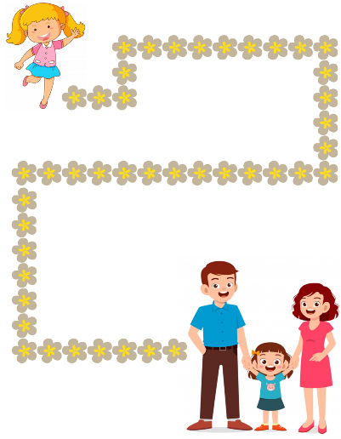

Tata z synem naprawiają półkę. Które narzędzia będą im potrzebne? Otocz je pętlą lub pokoloruj. Czy potrafisz je nazwać?
